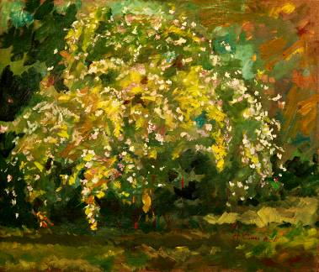  Măcieşul însorit – în curte, ulei pe pânză, 595×694 mm, 2011. Colecţia autorului | UNIUNEA ARTIŞTILOR PLASTICI DIN REPUBLICA MOLDOVA  are onoarea să Vă invite  dova  LA EXPOZIŢIA PERSONALĂ DE PICTURĂ  ŞTEFAN COMAN  "DIN TOATĂ LUMEA"  16-28 Aug. 2011  Vernisaj –16 Aug. 2011, ora15:00  Masă rotundă: 26 Aug. 2011, ora 15:30  CENTRUL EXPOZIŢIONAL "CONSTANTIN BRÂNCUŞI"  Bd. Ştefan cel Mare şi Sfânt nr. 3, Chişinău  www.arta.md

